CON MUESTRAS CULTURALES, LA COMUNA 11 CELEBRÓ LA FIRMA DE CUATRO PROYECTOS PARA SU SECTOR
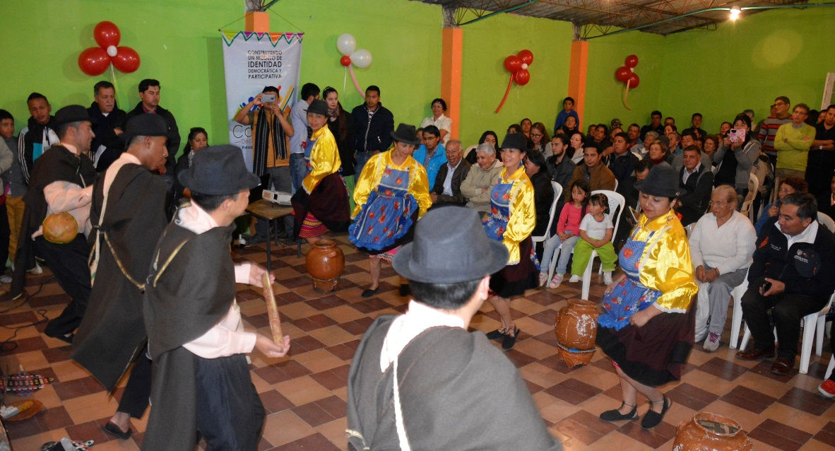
Como una fiesta democrática, calificaron los habitantes de la comuna 11, el cabildo abierto que se llevó a cabo en este sector ubicado en el corredor oriental de la ciudad. En el encuentro se eligieron cuatro proyectos para ejecutarse en el marco del presupuesto participativo, que son: dotación de muebles y enseres para la comuna, Mujeres protectoras de las zonas verdes, Escuela de Artes y Oficios para la convivencia y la paz; y construcción participativa de la memoria del sector.
Durante la asamblea comunitaria, los habitantes de los 24 barrios del sector, celebraron el ejercicio de paz, convivencia y participación, con muestras de danzas protagonizadas por adultos mayores y jóvenes, dirigidos por el docente Raúl Insuasty.
Con alegría, los habitantes de la zona presenciaron la firma del acta para la ejecución de los cuatros proyectos que beneficiarán a familias de escasos recursos y manifestaron su compromiso para hacer de Pasto una ciudad educada y constructora de paz; como es el caso de Eduardo Efraín Cabrera, Presidente de Asocomuna 11, quien manifestó: “nos hemos concentrado en una sola fiesta, la fiesta de la paz para firmar estas iniciativas que fueron aprobadas por la misma comunidad, quien ha tenido el espacio para opinar y manifestar sus inquietudes”
Los jóvenes fueron actores centrales en el ejercicio, como es el caso de Héctor Felipe Ortiz, vocero del proyecto ‘Construcción participativa de la memoria de la comuna 11’ y quien aseguró que el proceso de cabildos, ha sido la oportunidad para que las nuevas generaciones, pueda aportar con ideas innovadoras y sostenibles en el tiempo. “A través de la iniciativa se busca dinamizar los espacios comunitarios, como una galería de arte con una exposición de cuadros sobre la memoria histórica, construcción de barrios y un reconocimiento a los líderes”, puntualizó.
El Alcalde Pedro Vicente Obando Ordóñez, resaltó las muestras artísticas que evidencian el talento de los habitantes de la comuna y señaló que los proyectos seleccionados, demuestran el compromiso que tienen los ciudadanos por sacar adelante su comuna. “Son cuatro iniciativas que se caracterizan por la participación de los ciudadanos, por la solidaridad y la armonía”, puntualizó.
Información: Secretaria de Desarrollo Comunitario, Paula Andrea Rosero Lombana. Celular: 3017833825
Somos constructores de paz

A PUNTO DE CONCLUIR VERIFICACIÓN DE PERSONAS QUE TRABAJAN CON CARRETILLAS DE TRACCIÓN ANIMAL Y QUE SERÁN SUJETOS DE RECONVERSIÓN LABORAL, DE MANERA VOLUNTARIA
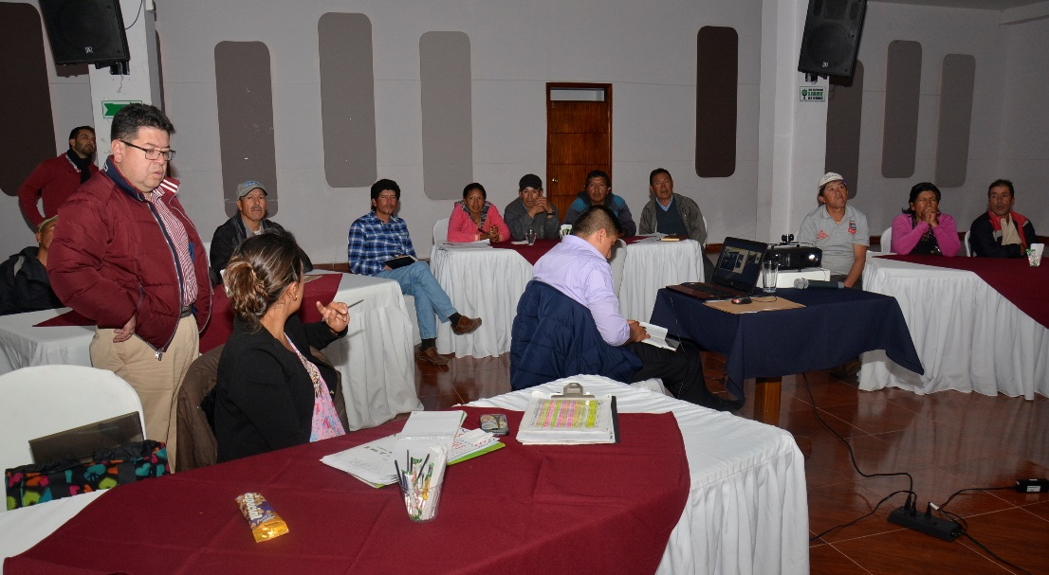
La Secretaría de Desarrollo Económico viene adelantando la etapa de verificación laboral de personas que trabajan con carretillas de tracción animal, quienes harán parte del proceso definitivo de reconversión laboral, así lo dio a conocer Nelson Leiton Portilla, responsable de esta dependencia, quien ha venido liderando esta iniciativa.
El funcionario indicó que todo este proceso comenzó con el censo llevado a cabo en el año 2016, seguido de un trabajo social realizado por funcionarios de la secretaría, donde se hicieron visitas casa a casa, con cada una de las personas que manifestaron realizar este trabajo, y finalmente la etapa de verificación por parte del comité consultivo.
“Estamos en una tercera fase en el reconocimiento por parte de este comité veedor de que las personas que han sido censadas, haciendo un trabajo social para que realmente estén las personas que merecen estar, dentro de este proceso de reconversión laboral” puntualizó Leiton Portilla. Además agregó que el comité consultivo está constituido como una junta de veeduría inscrita en la personería de Pasto, y “es el encargado de verificar caso por caso si la persona realmente trabaja o no en esta actividad”.
Parménides Meneses, presidente de la Asociación el Polvorín y presidente del comité de negociación del proceso manifestó que “entre todos los que representamos a los carretilleros de Pasto hemos venido depurando para ver quien es verdaderamente conductor de vehículo de tracción animal y quien no”. El señor Meneses agregó que se sienten muy a gusto y contentos para enfrentar este proceso complejo por tener un total respaldo por parte del alcalde de Pasto, Pedro Vicente Obando Ordoñez.
La Secretaría de Desarrollo Económico y competitividad, durante el primer censo contabilizó un total de 270 personas que trabajan con carretillas de tracción animal y dentro de esta dinámica hasta el mes de abril del año 2017 se ha incluido otras 134 personas. Las personas que queden establecidas dentro de este proceso deberán escoger que tipo de reconversión prefieren, recibir un motocarguero, apoyo para un proyecto productivo o vivienda.
Información: Secretario de Desarrollo Económico, Nelson Leiton Portilla. Celular: 3104056170

Somos constructores de paz

CENTRO DE CONCILIACIÓN, INVITA A LA CIUDADANÍA ACCEDER A LOS SERVICIOS DE AUDIENCIAS PRESTADAS DE MANERA GRATUITA
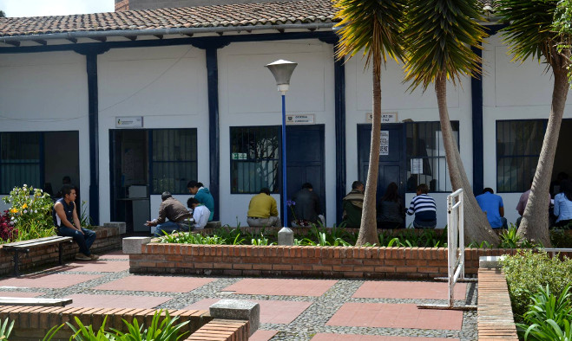
Como una oportunidad para que la ciudadanía que busca alternativas para solucionar sus conflictos sin acudir a instancias judiciales; la Alcaldía de Pasto a través de la Casa de Justicia y el Centro de Conciliación, presta de manera gratuita los servicios de audiencias en materia civil, de familia, exoneración de cuotas alimentarias, arrendamientos, letras de cambios y lesiones personales; este último si no ha excedido los días de incapacidad.
Natalia Quintero Bolaños, Coordinadora del Centro de Conciliación de la Alcaldía de Pasto, informó que los interesados, pueden solicitar el servicio directamente en la Casa de Justicia a través de un formato en el cual se asigna fecha y hora de audiencia, que se efectúa en un plazo máximo de mes y medio. “Se brinda todas las garantías y se presta un servicio de calidad, con celeridad y justicia para que las partes puedan entablar una relación y solucionar su conflicto”, subrayó.
Para los días lunes 25, martes 26 y miércoles 27 de septiembre, el Centro de Conciliación por directriz del Ministerio del Interior y de Justicia, llevará a cabo la jornada ‘Conciliatón’. “Como cada año desarrollaremos esta iniciativa que tendrá lugar en la Casa de Justicia de 8:00 de la mañana a 6:00 de la tarde en jornada continua. Se contará con más abogados y por esta razón las audiencias serán celebradas en un promedio de tiempo de 15 a 20 minutos”, puntualizó la funcionaria.
Información: Coordinadora Centro de Conciliación, Natalia Quintero. Celular: 3002541029
Somos constructores de paz

SECRETARÍA DE SALUD INVITA A LA FERIA INSTITUCIONAL: SIRVIENDO CON AMOR A LA COMUNIDAD, EN PLAZA DE MERCADO POTRERILLO
Dentro del marco del proyecto “Desarrollo de acciones para la prevención y mitigación de riesgos asociados al consumo de sustancias psicoactivas y problemáticas conexas a partir de la implementación y fortalecimiento de la Zona de Orientación Laboral-ZOL en la plaza de mercado potrerillo”, desde la Secretaría de Salud Municipal se viene adelantando gestiones que permitan dar respuesta oportuna a las diferentes necesidades que se presentan en la comunidad de la Plaza de mercado de Potrerillo.
Por ello, se ha programado una Feria Institucional dirigida a niños, niñas, adolescentes , jóvenes , mujeres, adulto mayor, organizaciones comunitarias y ambientales, este 25 de julio, entre las 10:00 am y las 4:00 pm en jornada continua, logrando que sea la institucionalidad quien llegue a esta población vulnerable, a través de la oferta de sus servicios y desde cada una de sus competencias, para que la comunidad pueda acercarse y contar con tiempo suficiente para recibir la información que requiera de la entidad que lo necesite.
Esta iniciativa es liderada por la Secretaría de Salud a través de la Fundación Arca de Noé, y en coordinación con la Dirección de Plazas de Mercado, y demás instancias de la Alcaldía de Pasto e instituciones privadas y públicas de carácter regional y nacional y la Red Institucional,
Información: Secretaria de Salud Diana Paola Rosero. Celular: 3116145813 dianispao2@msn.com

Somos constructores de paz

MÁS DE 150 MUJERES DE PASTO EXPUSIERON SUS OBRAS ELABORADAS A MANO
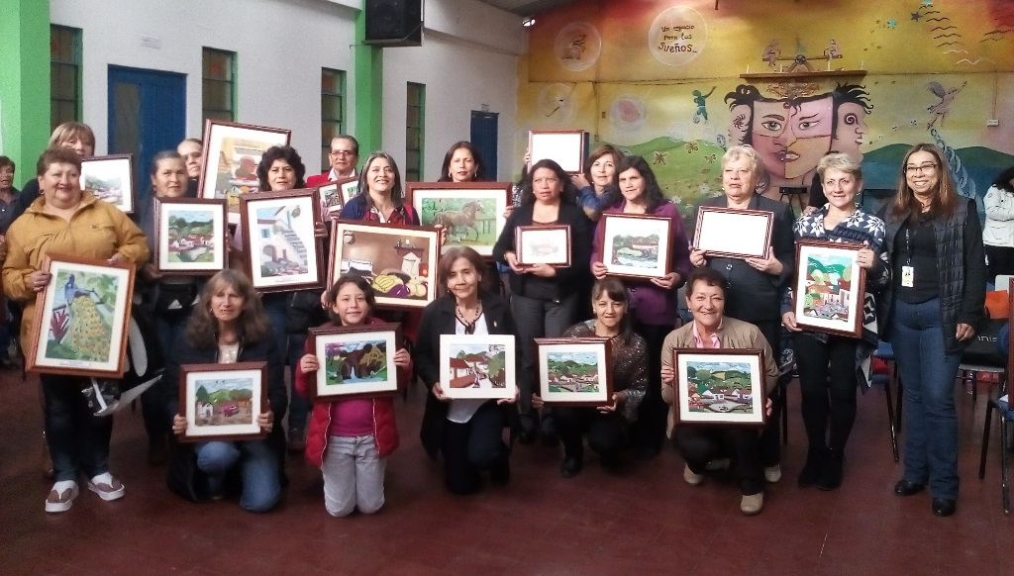
Con la exposición de sus trabajos en la Institución Educativa Municipal Heraldo Romero, un grupo de más de 150 mujeres de diversos sectores de la capital nariñense, finalizaron su participación en el Curso de Bordado, el cual fue realizado por la Secretaría de Cultura de la Alcaldía de Pasto, con una duración de tres años.
En la muestra se logró apreciar todas las creaciones que las alumnas han elaborado durante este curso de Bordado, tras aprender las técnicas necesarias para elaborar estas obras, que fueron posibles gracias al trabajo incansable y lazos de amistad que se crearon durante estos talleres.
En este sentido, la Tallerista de la Secretaría de Cultura, Marisol Erazo, mostró su satisfacción por todos los conocimientos, que las alumnas han adquirido durante el curso que estuvo dividido en cinco categorías.
“El proceso para realizar este curso fue sencillo, empezamos con el primer nivel que son paisajes pequeños, donde las alumnas van desarrollando la técnica del bordado, con puntadas pequeñas. El segundo nivel, las mujeres empezaron a realizar figuras circulares, como bodegones, una vez que ellas lo utilicen bien, pasamos al tercer nivel, donde aprendieron a darle color y sobra a los trabajos elaborados y en el quinto nivel se bordó animales, flores y la combinación completa de todos lo aprendido”, señaló Marisol Erazo.
Las mujeres que participaron de estos talleres, quieren mostrar a todo lo aprendido y elaborado durante estos años, por ello hacen una invitación a toda la ciudadanía para que puedan apreciar sus obras elaboradas el próximo 3 de agosto, en la Pinacoteca Departamental, a partir de las 7:00 p.m.
Nelly Torres Ramírez, expositora, indicó que, “estos cursos han aportado mucho en mi vida, no solo en la parte artística, sino en lo personal. Quiero enfatizar que esto ha sido una terapia, porque al momento de bordar, lo tenemos que hacer con tranquilidad, es una forma de controlar el estrés o la angustia. Agradezco a la Alcaldía de Pasto y espero que estos cursos se sigan realizando”, finalizó.
Información: Secretario de Cultura, José Aguirre Oliva. Celular: 3012525802
Somos constructores de paz

ESTE 21 DE JULIO MUESTRA ARTESANAL CON ARTE Y CERÁMICA PILI, EN EL PUNTO DE INFORMACIÓN TURÍSTICA DE PASTO
La Secretaría de Desarrollo Económico y Competitividad a través de la Subsecretaría de Turismo, continúa con las muestras artesanales en el Punto de Información Turística de Pasto, y para esta ocasión tenemos a “Arte y Cerámica Pili” este viernes 21 de Julio de 2017.
Arte y Cerámica Pili, una muestra artesanal que hará su exposición con diseños novedosos y decorativos para el hogar, este tipo de artesanías utiliza diversas técnicas en cuanto a su elaboración, donde se podrán apreciar finos acabados en sus productos, una muestra que presentara figuras tales como: alcancías, figuras de animales, adornos para el hogar, entre otros; productos que cuentan con un completo proceso de elaboración, desde el molde y su pintura.
Seguimos desarrollando actividades que fortalezcan e impulsen al artesano Nariñense, para que visitantes y turistas puedan observar productos con altos estándares de calidad, confeccionados con materiales e insumos que garantizan su durabilidad y resistencia.
Información: Subsecretaria Turismo, Elsa María Portilla Arias. Celular: 3014005333

Somos constructores de paz

Oficina de Comunicación Social
Alcaldía de Pasto

